
Министерство образования и молодежной политики Свердловской области
ГАПОУ СО «Екатеринбургский колледж транспортного строительства»

Отчёт по программе «Индивидуальные задания по теме «Коллекции в с#»»

Выполнил: Гиниятуллина Залина Радмировна
Группа: ПР-21
Преподаватель: Мирошниченко Г.В
2025

Задание:
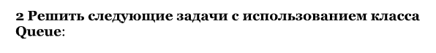
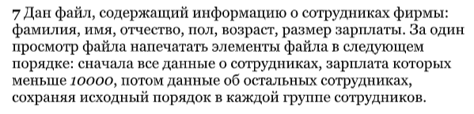
Входные и выходные данные:
File – Файл, содержащий информацию о сотрудниках фирмы.
Parts – массив из элементов информации о сотрудниках фирмы.
Листинг программы:
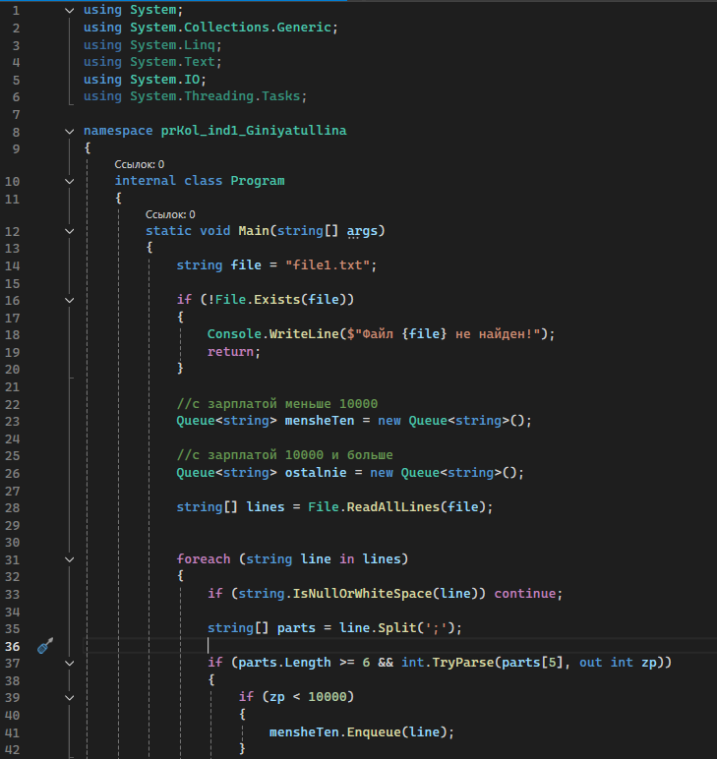
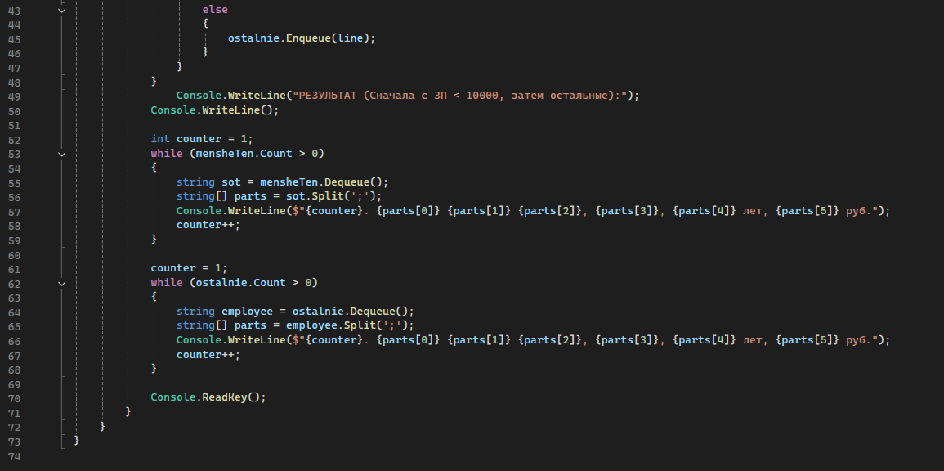
Скрин-шот экранов (если есть):
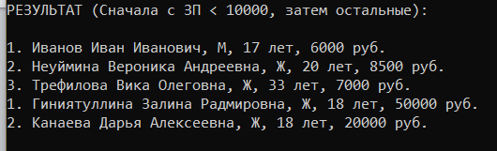
Тестовые ситуации:
if (!File.Exists(file))
if (string.IsNullOrWhiteSpace(line)) continue;
Вывод:
За 1 просмотр файла напечатаны элементы файла в порядке: сначала все данные о сотрудниках, зп которых < 10000, потом все остальные.

